Лабораторная работа 9

Командная оболочка Midnight Commander

Прокопьева Марина Евгеньевна

Содержание

# 1 Цель работы

Освоение основных возможностей командной оболочки Midnight Commander. Приоб- ретение навыков практической работы по просмотру каталогов и файлов; манипуляций с ними.

# 2 Задание

Создайте текстовой файл text.txt. 2. Откройте этот файл с помощью встроенного в mc редактора. 3. Вставьте в открытый файл небольшой фрагмент текста, скопированный из любого другого файла или Интернета. 4. Проделайте с текстом следующие манипуляции, используя горячие клавиши: 4.1. Удалите строку текста. 4.2. Выделите фрагмент текста и скопируйте его на новую строку. 4.3. Выделите фрагмент текста и перенесите его на новую строку. 4.4. Сохраните файл. 4.5. Отмените последнее действие. 4.6. Перейдите в конец файла (нажав комбинацию клавиш) и напишите некоторый текст. 4.7. Перейдите в начало файла (нажав комбинацию клавиш) и напишите некоторый текст. 4.8. Сохраните и закройте файл. 5. Откройте файл с исходным текстом на некотором языке программирования (напри- мер C или Java) 6. Используя меню редактора, включите подсветку синтаксиса, если она не включена, или выключите, если она включена

# 3 Теоретическое введение

Командная оболочка — интерфейс взаимодействия пользователя с операционной систе- мой и программным обеспечением посредством команд.

Midnight Commander (или mc) — псевдографическая командная оболочка для UNIX/Linux систем. Для запуска mc необходимо в командной строке набрать mc и нажать Enter .

Рабочее пространство mc имеет две панели, отображающие по умолчанию списки файлов двух каталогов

Над панелями располагается меню, доступ к которому осуществляется с помощью клавиши F9 . Под панелями внизу расположены управляющие экранные кнопки, ассоци- ированные с функциональными клавишами F1 – F10. Над ними располагается командная строка, предназначенная для ввода команд.

F1 Вызов контекстно-зависимой подсказки F2 Вызов пользовательского меню с возможностью создания и/или допол- нения дополнительных функций F3 Просмотр содержимого файла, на который указывает подсветка в ак- тивной панели (без возможности редактирования) F4 Вызов встроенного в mc редактора для изменения содержания файла, на который указывает подсветка в активной панели F5 Копирование одного или нескольких файлов, отмеченных в первой (активной) панели, в каталог, отображаемый на второй панели F6 Перенос одного или нескольких файлов, отмеченных в первой (актив- ной) панели, в каталог, отображаемый на второй панели F7 Создание подкаталога в каталоге, отображаемом в активной панели F8 Удаление одного или нескольких файлов (каталогов), отмеченных в пер- вой (активной) панели файлов F9 Вызов меню mc F10 Выход из mc

# 4 Выполнение лабораторной работы

С помощью команды man mc прочитала документацию про командную оболочку

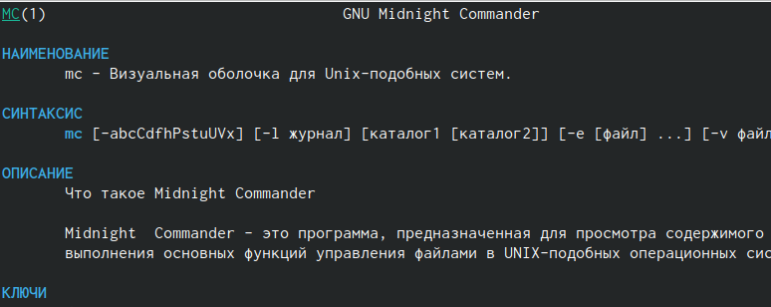

Ввожу в терминале mc и получаю окно, в котором далее смогу работать

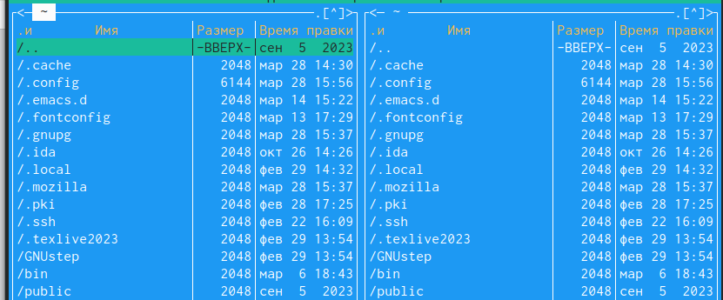

С помощью стрелочек влево вправо я могу перемещаться по директориям, а с помощью стрелочек вверх вниз перебирать файлы в директории, в которой нахожусь

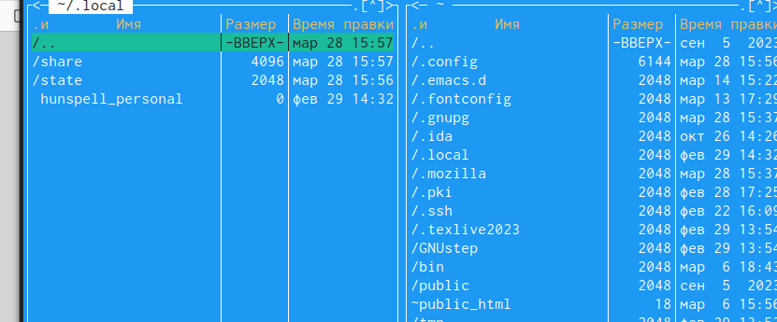

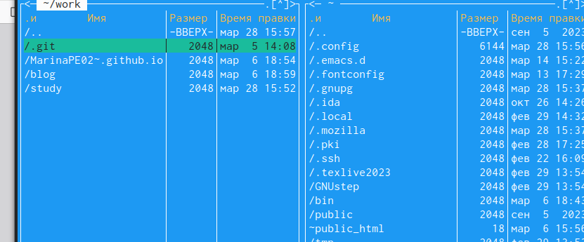

С помощью F5 могу создать копию файла в выбранном каталоге

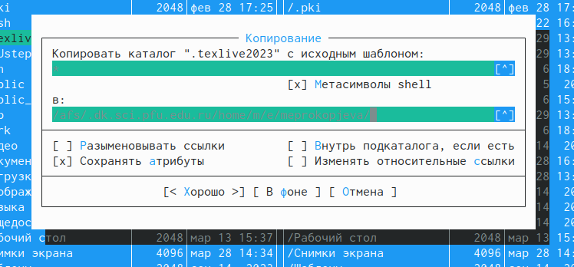

Используя возможности подменю “Файл” я просмотрела содержимое текстового файла

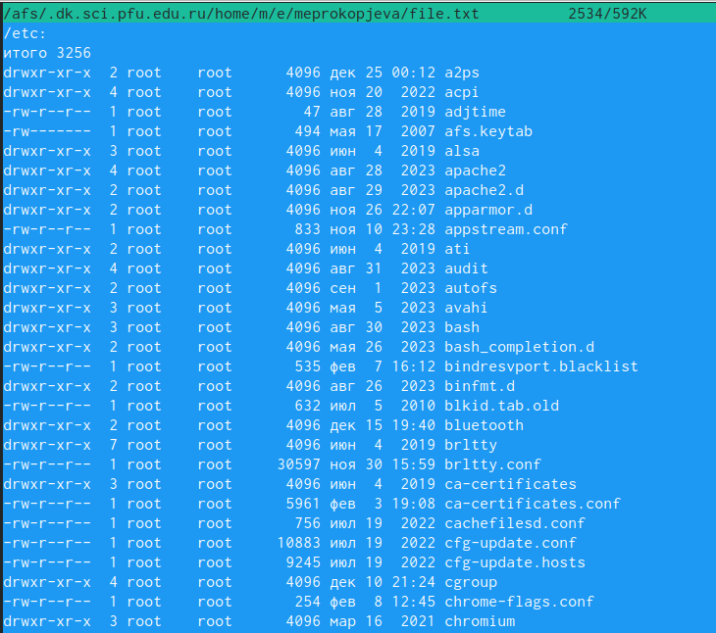

В меню правой панели вывела информацию о файле, получаю информации больше чем в выводе ls -l

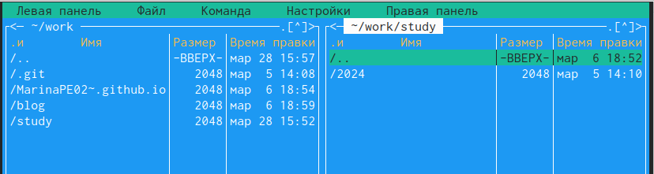

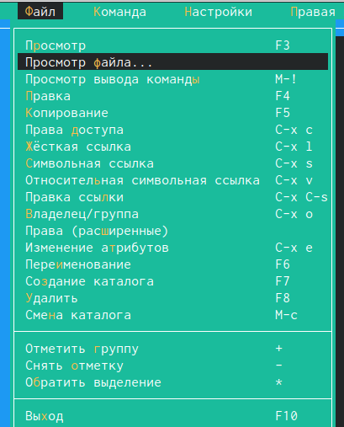

Создала каталог



Скопировала туда с помощью клавишь файл

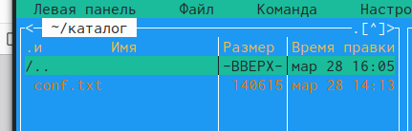

Функция поиска файла через меню

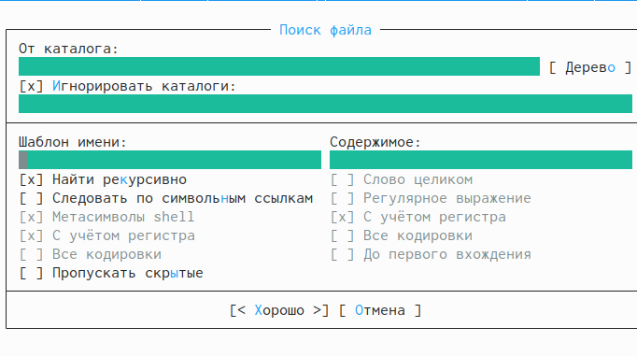

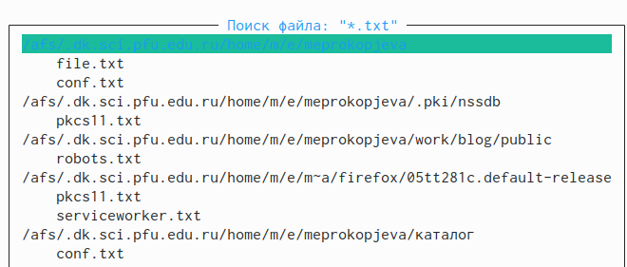

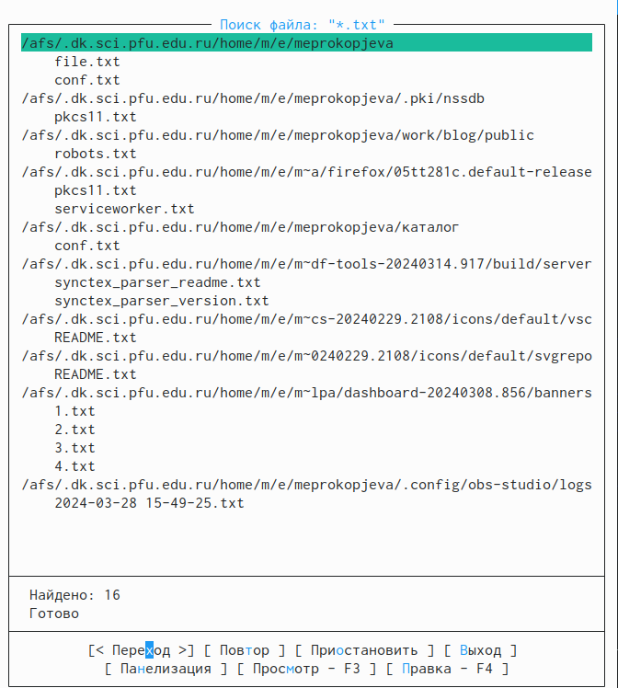

Можно перемещаться между директориями, я перемещусь в домашнюю

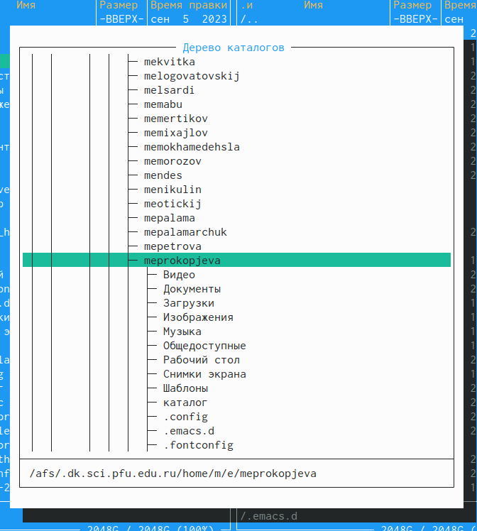

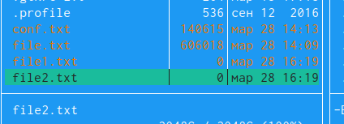

Можно использовать историю команд и применить команду из истории, я применила копирование файла

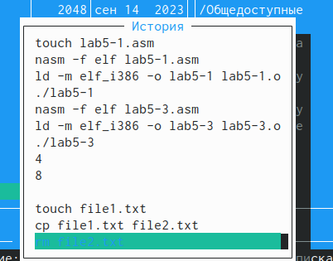

Анализирую файл расширения

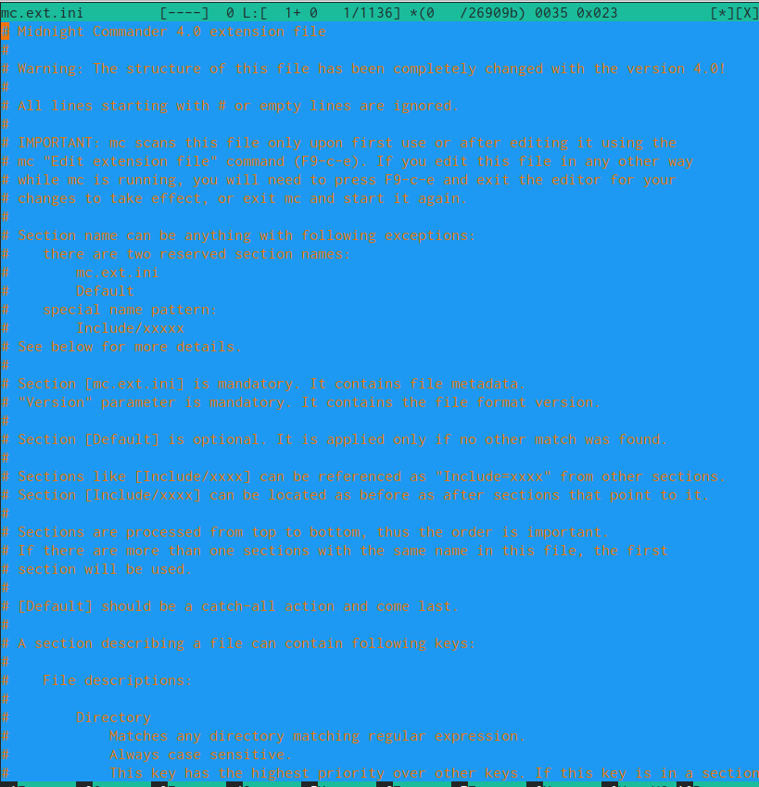

Редактирование файла

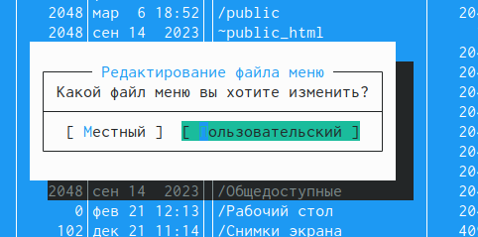

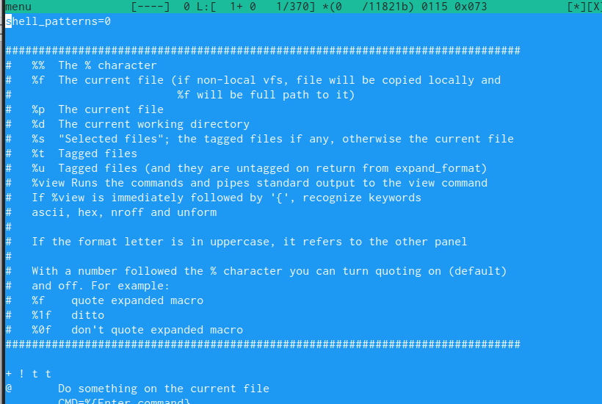

Параметры конфигурации

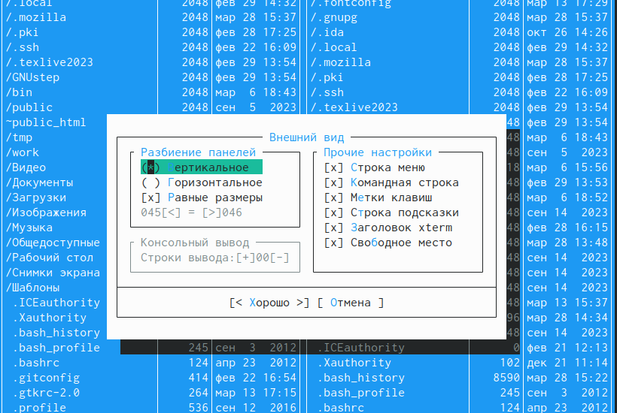

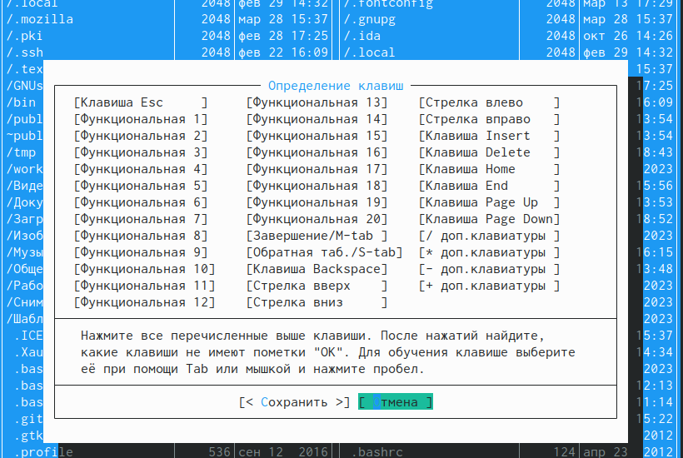

Командой touch text.txt создала файл





Через горячую клавишу добавила в него текст

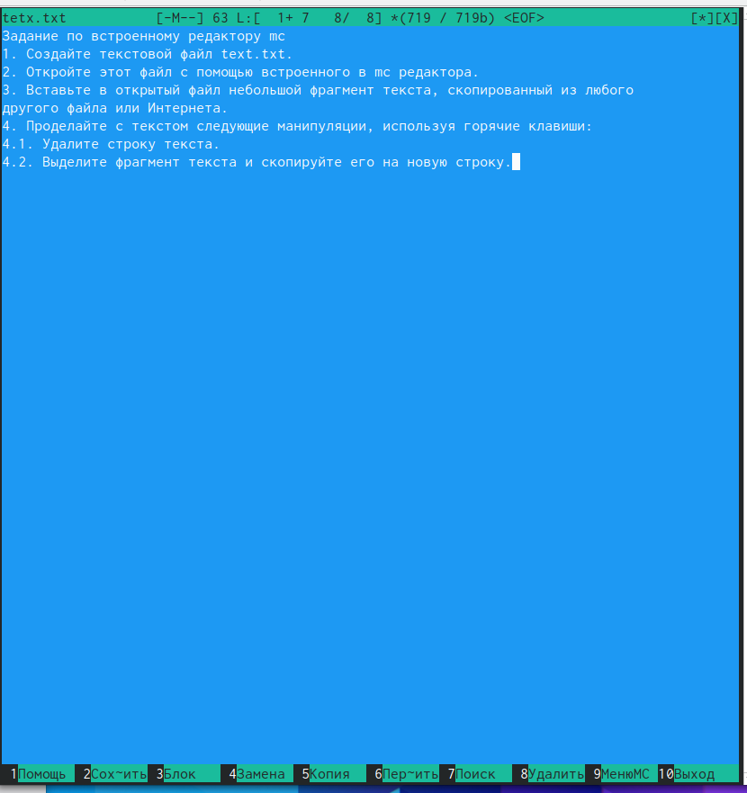

Выполняю заданные дейстия

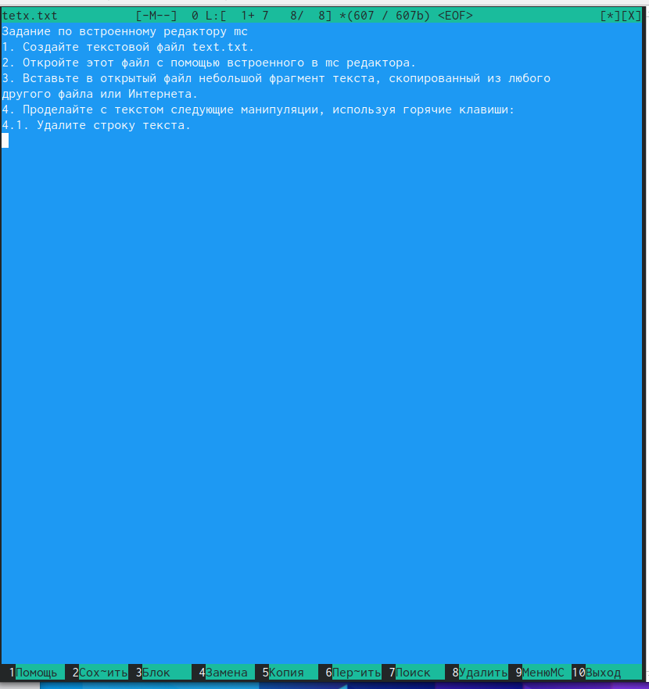

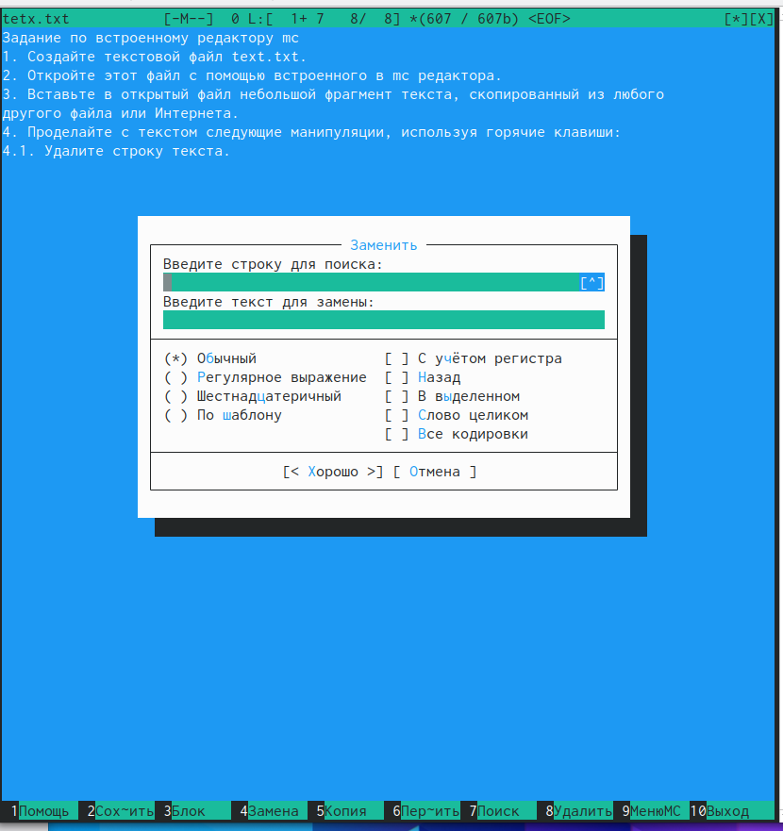

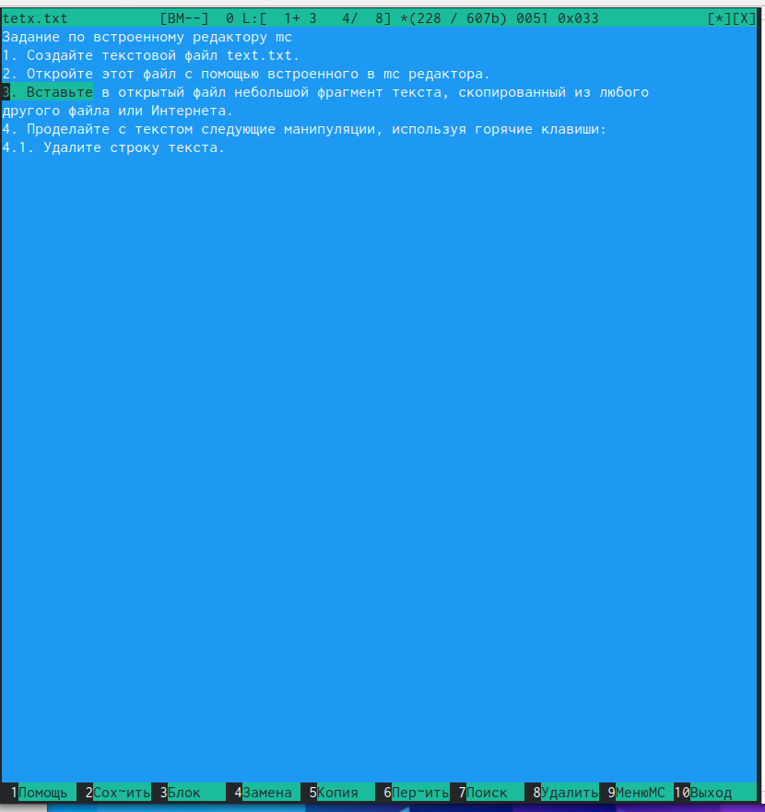

Сохраняю файл

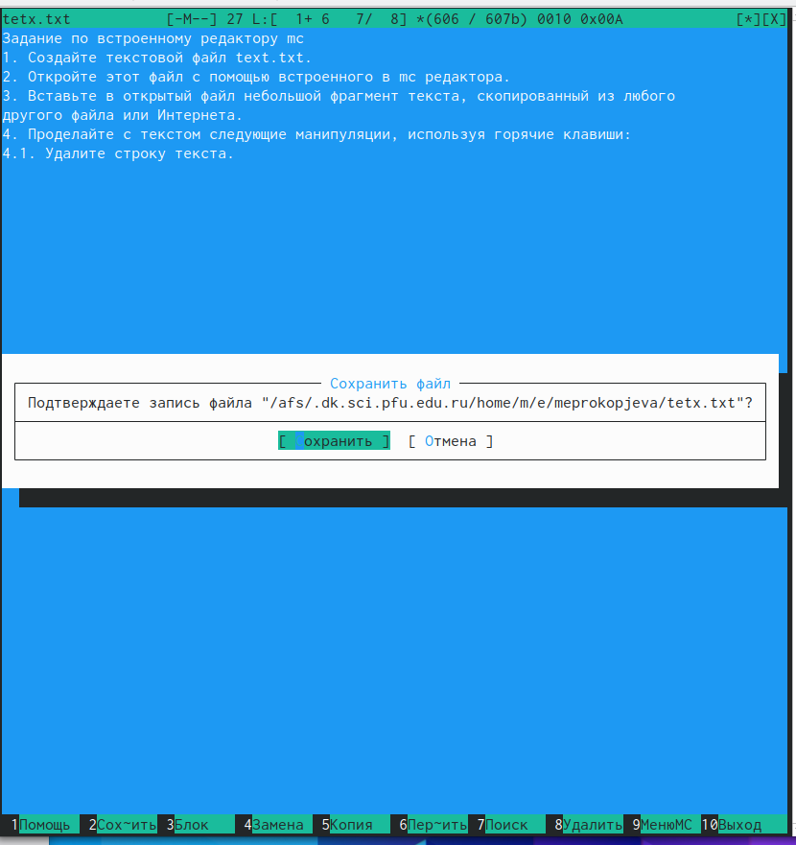

Открываю файл и вписываю код на c++

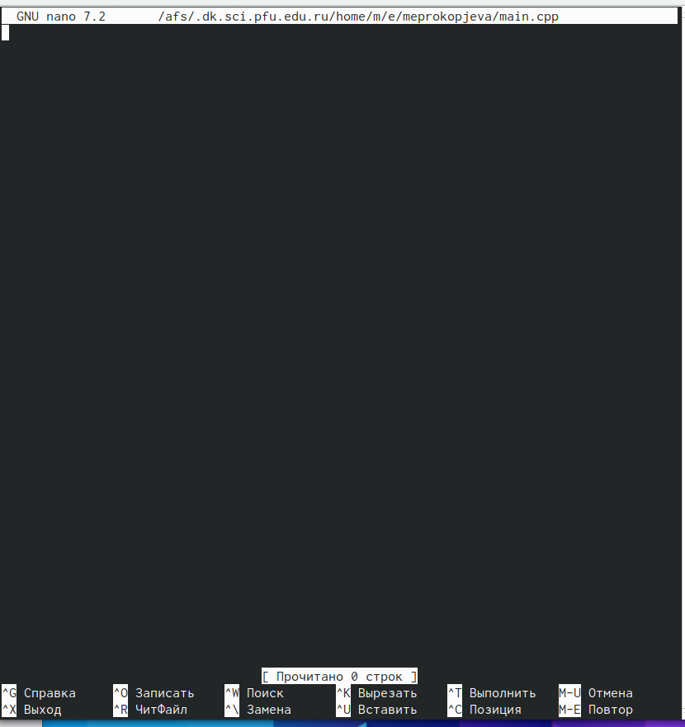

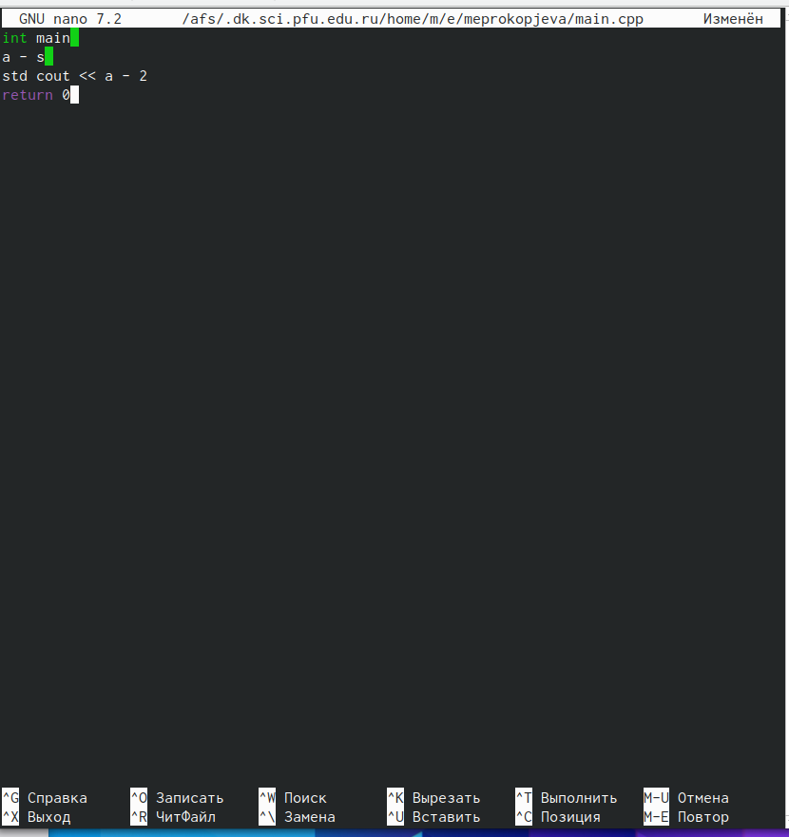

Отключаю подсветку

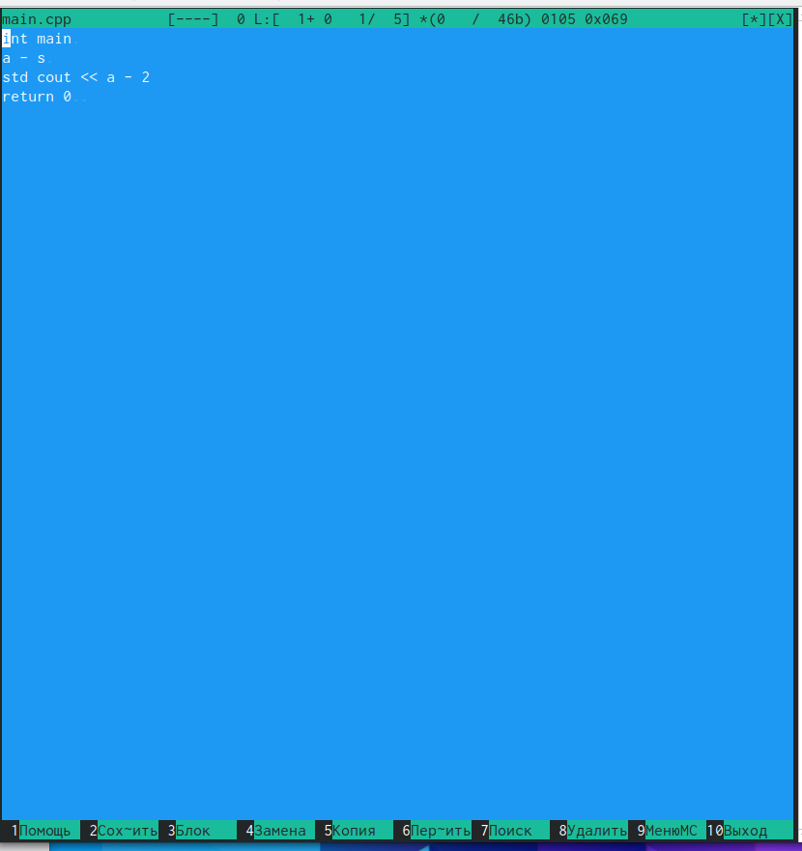

# 5 Выводы

При выполнениии данной лабораторной работы я освоила основные возможности командной оболочки Midnight Commander, приобрела навыки практической работы по просмотру каталогов и файлов; манипуляций с ними